Ұлытау ауданының салық салу мақсатында жерді аймақтандырудың аудандық сызбасын бекіту туралы
Күшін жойған
Қарағанды облысы Ұлытау аудандық мәслихатының XXIII сессиясының 2010 жылғы 20 тамыздағы N 261 шешімі. Қарағанды облысы Ұлытау ауданының Әділет басқармасында 2010 жылғы 06 қазанда N 8-16-64 тіркелді. Күші жойылды - Қарағанды облысы Ұлытау аудандық мәслихатының XXX сессиясының 2011 жылғы 16 қыркүйектегі N 360 шешімімен
Ескерту. Күші жойылды - Қарағанды облысы Ұлытау аудандық мәслихатының XXX сессиясының 2011.09.16 N 360 шешімімен.
Қазақстан Республикасының 2001 жылғы 23 қаңтардағы "Қазақстан Республикасындағы жергілікті мемлекеттік басқару және өзін-өзі басқару туралы" Заңының 6 бабының 1 тармағының 13 тармақшасына, 2003 жылғы 20 маусымдағы Қазақстан Республикасының Жер кодексінің 8, 10, 11 баптарына, Қазақстан Республикасының 2008 жылғы 10 желтоқсандағы "Салық және бюджетке төленетін басқа да міндетті төлемдер туралы (Салық кодексі)" Кодексінің 387 бабының 1 тармағына және аудан әкімдігінің ұсынысына сәйкес аудандық мәслихат ШЕШІМ ЕТТІ:
1. Ұлытау ауданының салық салу мақсатында жерді аймақтандырудың аудандық сызбасы 1 қосымшаға сәйкес бекітілсін.
2. Ұлытау ауданының шекарасындағы 1 шаршы метр жер төлемі мен жер салығының базалық ставкасына түзету коэффициенттері бойынша аудан жерлерін аймақтандыру N 2 қосымшаға және аудандағы елді мекен жерлерін аймақтандыру N 3 қосымшаға сәйкес белгіленсін.
3. Осы шешімнің орындалысын бақылау аудандық мәслихаттың “Ауылшаруашылығы, өнеркәсіп, экология, құрылыс, байланыс, көлік және коммуналдық шаруашылық” жөніндегі тұрақты комиссияға (М. Ақшалов) жүктелсін.
4.Осы шешім ресми жарияланғаннан кейін он күнтізбелік күн өткен соң қолданысқа енгізілсін.
Ұлытау аудандық
мәслихатының кезекті
жиырма үшінші сессиясының
төрағасы - мәслихат хатшысы Т. Сейтжанов
КЕЛІСІЛДІ:
Аудан әкімі А. Омаров
Ұлытау аудандық мәслихатының
2010 жылғы 20 тамыз N 261 шешіміне
1 қосымша
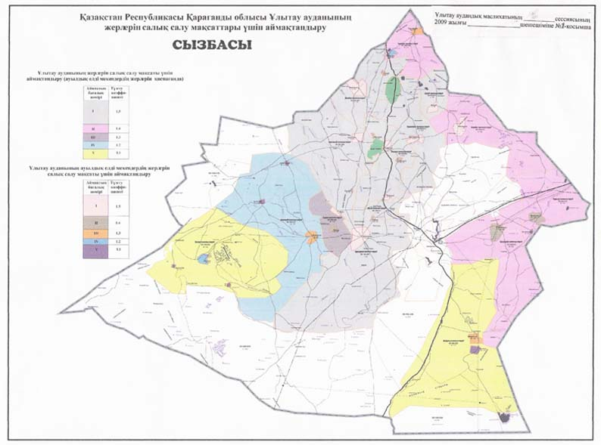
Ұлытау аудандық мәслихатының
2010 жылғы 20 тамыз N 261 шешіміне
2 қосымша
Салық салу мақсаттары үшін Ұлытау ауданы жерлерін аймақтандыру (селолық елді мекен жерлерін қоспағанда)
Аймақтың N | Тузету коэффиценті | Аймаққа кіретін кадастырлық кварталдардың атауы және нөмірі
І | 1,5 | Ұлытау с/о (003), Қаракенгір с/о (015), Амангелді с/о (005), Егінді с/о (011), Шеңбер с/о (007), Қарсақпай к/о (025), Жезді к/о (017) және де аудан аумағында бөлінген жерлер шегіндегі өндіріс, көлік, байланыс, қорғаныс және ауыл шаруашылығынан басқа мақсаттардағы жерлер мен аудандық жер қоры жерлері
ІІ | 1,4 | Терсаққан с/о (009), Алғабас с/о (013), Борсеңгір с/о (031), Сарысу с/о (033)
ІІІ | 1,3 | Ақтас с/о (022)
ІV | 1,2 | Жангелді с/о (027)
V | 1,1 | Қоскөл с/о (029), Мибұлақ с/о (035)
Ұлытау аудандық мәслихатының
2010 жылғы 20 тамыз N 261 шешіміне
3 қосымша
Салық салу мақсаттары үшін Ұлытау ауданы жерлерін аймақтандыру
Аймақтың N | Тузету коэффиценті | Аймаққа кіретін елді мекендердің атауы (селолық округтар бойынша)
І | 1,5 | Ұлытау с/о: Ұлытау с., Талдысай с.; Қаракенгір с/о: Бозтұмсық с.; Алғабас с/о: Бетбұлақ с.; Амангелді с/о: Сарлық с.; Егінді с/о: Егінді с.; Шеңбер с/о:Қорғасын с.; Қарсақпай к/о: Қарсақпай к.; Ақтас к/о: Ақтас к.; Жезді к/о: Жезді к.;.
ІІ | 1,4 | Ұлытау с/о: Айыртау с.; Қызыл үй с.; Амангелді с/о: Боздақ с.; Ақтас к/о: Пионер с.; Борсеңгір с/о: Борсеңгір с.; Жезді к/о: Өркен с.; Сарысу с/о: Жыланды с.
ІІІ | 1,3 | Шеңбер с/о:Үңгірлі с.; Мибұлақ с/о: Мибұлақ с.; Терсаққан с/о: Терсаққан с.; Жангелді с/о: Байқоныр с.
ІV | 1,2 | Терсаққан с/о: Қоскөл с.; Қоскөл с/о: Қоскөл с.
V | 1,1 | Жангелді с/о: Қызыл үй с.; Талды құдық с.; Қоскөл с/о: Құлжанбай с., Киік с.; Мибұлақ с/о: Ақкенсе с.; Сарысу с/о: Түйемойнақ с.

© 2012. Қазақстан Республикасы Әділет министрлігінің «Қазақстан Республикасының Заңнама және құқықтық ақпарат институты» ШЖҚ РМК

